视频服务黑马—保利威视云平台推网赚利器

保利威视视频云平台在打造拥有传统功能的基础上挖掘了电商行业与教育行业了特殊需求。
视频应用在互联网的普及已经成为必然。但视频应用本身有较高的技术门槛和资源门槛，如何降低带宽与技术成本成为站长们面临的一大难题。保利威视频云平台敏感的抓住了这一商机，并在打造拥有传统功能基础上挖掘了电商行业和教育行业，成为近期市场上一匹闪亮的黑马。
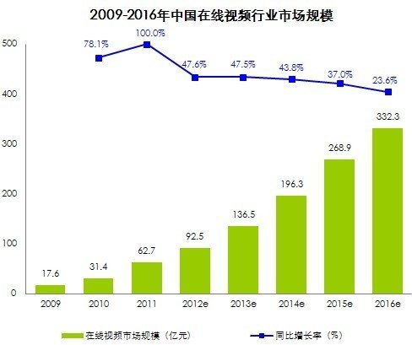
图1：2009-2016年中国在线视频行业市场规模
从上面的数据看来，视频应用在互联网的普及已经成为必然。但视频应用本身有较高的技术门槛和资源门槛，如何降低带宽与技术成本成为站长们面临的一大难题。难道真的要为了喝一杯牛奶，就养头奶牛吗?视频云计算技术的出现使得解决这一难题成为可能。
大家还在疑惑“云视频服务包括哪些?”“什么叫视频托管?”的时候，国内的几家视频托管商已经在密锣紧鼓地准备迎接真正的“云视频服务”的到来。2013年业内许多人称“云计算”应用会达到巅峰。视频服务无疑是云计算应用最大的亮点。视频托管服务商在云技术的带动下，会有怎样的发展呢?我们不得而知。不过作为国内视频服务商的黑马——保利威视最近的表现让许多业界人士都看好。
传统的视频云平台除了转码、播放、自定义LOGO外就再难觅特色，保利威视视频云平台在打造拥有传统功能的基础上挖掘了电商行业与教育行业的特殊需求，祭出了不同的特色法宝，我们来一睹为快：
电商五法宝：
电商五法宝之一商品360°展示，动态展示更能诠释您的商品;POLYV无边框播放器能与网站完美契合。
演示地址：http://demo.ipolyv.cn/ec/demo/
电商五法宝之二文字外链，也算是国内首家将文字用于视频推广领域，文字广告的妙用瞬间拉近消费者与商家的距离。

演示地址：http://v.polyv.net/view/38649a4f83e55a18f9ba4ef8222364aa_3.html
电商五法宝之三图形外链，都说做电商就要抓住任何一笔能带来收入的机会!图形外链是视频营销的最大回流口，销售额提升显著。

演示地址：http://v.polyv.net/view/38649a4f83c4307158b0ef379c89da3a_3.html
电商五法宝之四视频精准营销系统，这是小编认为最吸引眼球也是最“好玩”的功能，因为你有没有想过，当客户对你的产品表现出兴趣时，你能马上锁定他，并与他交谈，这意味着什么?
这是将客户需求转化成销量，洞悉消费者心理的超级法宝。
POLYV视频精准营销系统四大亮点
&gt;在视频下方展示顾客好评内容
&gt;在视频右上角展示最近成交记录
&gt;在视频里与客户实时互动
&gt;基于视频的用户行为分析

演示地址：http://playertest.polyv.net/player2/test/prize_test/
电商五法宝之五二维码说明书，二维码是款很简单的产品，但小编认为它却可能为传统行业带来改变，保利威视会将每份上传的视频生成一个可供移动端播放的二维码，我们可以制作一个视频版产品说明书，然后将生成的二维码打印放入产品包装中，用户安装产品遇到麻烦时一扫二维码即可，这种新兴的方式能有效减少企业的沟通与售后成本。

不容置疑，随着4G牌照的发放，云技术的广泛运用，视频云是一块大蛋糕，还有很大的发展空间，今后各大云平台的竞争将会愈演愈烈，老客户的维护和新客户的开发是一个很重要的问题。中国有着很庞大的市场基础，视频云平台还未到普及的程度，形式各样的视频云将会出现，试看好戏逐台上演!

